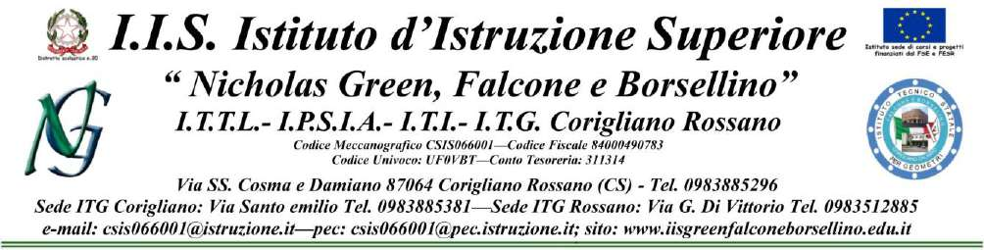

SCHEDA PROGETTO

Percorsi per le competenze trasversali e per l'orientamento (PCTO)

A.S. 2021-2022

TITOLO PROGETTO

COGNOME E NOME DEL/I DOCENTE/I REFERENTE/I.
TARGET (classe/i coinvolte, corredate da indicazione dell’ indirizzo di studio)
ABSTRACT (descrizione sintetica del progetto proposto): | Contesto di partenza, azioni, fasi, articolazioni,contenuti,tempi, obiettivi e finalita’ in coerenza con i bisogni formativi del territorio, risultati e metodi didattici)
OBIETTIVI FORMATIVI E COMPETENZE ATTESE
ATTIVITA’ PREVISTE
MODALITA’ | Cancellare le voci che non interessano  PCTO presso struttura ospitante  PCTO presso struttura ospitante e IFS  IFS (impresa formativa simulata)
SOGGETTI COINVOLTI | Cancellare le voci che non interessano  ENTE PUBBLICO AMMINISTRAZIONE  ENTE PUBBLICO UNITA’ORGANIZZATIVA  IMPRESA  PROFESSIONISTA  ALTRO_________________
DURATA | Cancellare le voci che non interessano  ANNUALE  BIENNALE  TRIENNALE  QUADRIENNALE
DURATA | Il progetto è stato gia’ proposto lo scorso anno?  SI  NO
MODALITA’ DI VALUTAZIONE PREVISTA
PRIORITA’ E TRAGUARDI DEL RAV CUI SI RIFERISCE | Selezionare e Cancellare le priorità che non interessano  1° Priorità RAV: Risultati scolastici  2° Priorità del RAV: Competenze chiave europee  LEGGERE PRIORITA’ E RELATIVI TRAGUARDI IN FILE ALLEGATO
TIPOLOGIA | Cancellare la voce che non interessa  Il progetto è  Curricolare  extracurricolare

Coriglino-Rossano,lì__________________________

